Contoh Soal MATEMATIKA Kelas 1 SD Bab Bilangan Cacah 0 sampai 20

1. Lambang bilangan tujuh adalah….
2. 6
3. 7
4. 8
5. Angka lima belas dilambangkan dengan….
6. 15
7. 16
8. 17
9. 8, lambang bilangan disamping dibaca….
10. Enam
11. Tujuh
12. Delapan
13. 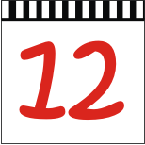 Lambang bilangan pada gambar dibaca….
14. Sebelas
15. Dua belas
16. Tiga belas
17. Jumlah buah stroberi pada gambar dibawah ini adalah….

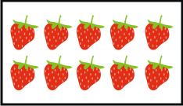

1. 8
2. 9
3. 10
4. Apel sebanyak 6 buah yang benar adalah…..
5. 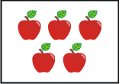
6. 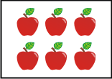
7. 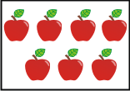
8. Kaki ayam jumlahnya ada….
9. Tiga
10. Dua
11. Satu
12. Buah jeruk …. dari buah mangga

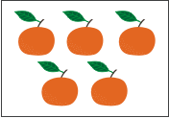 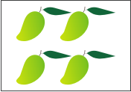

1. Lebih banyak
2. Lebih sedikit
3. Sama banyak
4. Urutan bilangan yang benar dimulai dari yang terbesar adalah….
5. 1, 2, 3, 4, 5
6. 5, 4, 3, 2, 1
7. 4, 1, 2, 5, 3
8. 4, 5, 6, 7,…., 9, 10, 11. Bilangan yang tepat untuk mengisi urutan bilangan disamping adalah….
9. 7
10. 8
11. 9
12.  Jumlah bintang pada gambar disamping adalah….
13. 6
14. 7
15. 8
16. Kaki sapi jumlahnya ada….
17. 2
18. 3
19. 4
20. Urutan bilangan yang benar dari yang terkecil adalah….
21. 20, 19, 18, 17, 16
22. 16, 17, 20, 18, 19
23. 16, 17, 18, 19, 20
24. Perhatikan gambar !

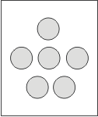 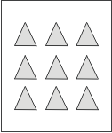

Lingkaran …. dari segitiga

1. Lebih banyak
2. Lebih sedikit
3. Sama banyak
4. 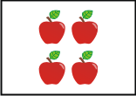  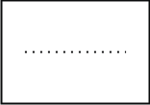  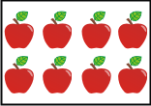

Gambar yang tepat untuk mengisi urutan gambar diatas adalah….

1. 
2. 
3. 
4. Angka sembilan belas ditunjukkan oleh gambar….
5. 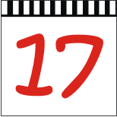
6. 
7. 
8. Lambang bilangan dua puluh adalah ….
9. 12
10. 18
11. 20
12. 17, 18, …., 20. Bilangan yang tepat untuk mengisi urutan bilangan disamping adalah….
13. Tujuh belas
14. Delapan belas
15. Sembilan belas
16. 16, lambang bilangan disamping dibaca….
17. Enam belas
18. Tujuh belas
19. Delapan belas
20.  Jumlah bintang pada gambar disamping ada….
21. Sebelas
22. Tiga belas
23. Lima belas